문자 | 최상국 – 김형문
251114_1125_[문자]_김형문-최상국.jpg / 타임라인 1번

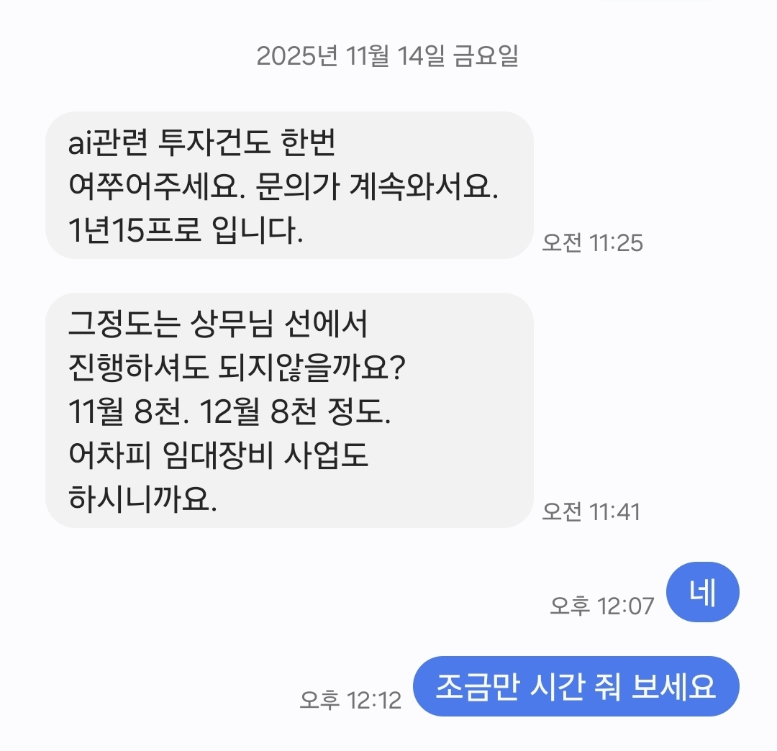

2025. 11. 24.
문자 | 최상국 – 김형문
251124_1118_[문자]_김형문-최상국.jpg / 타임라인 2번

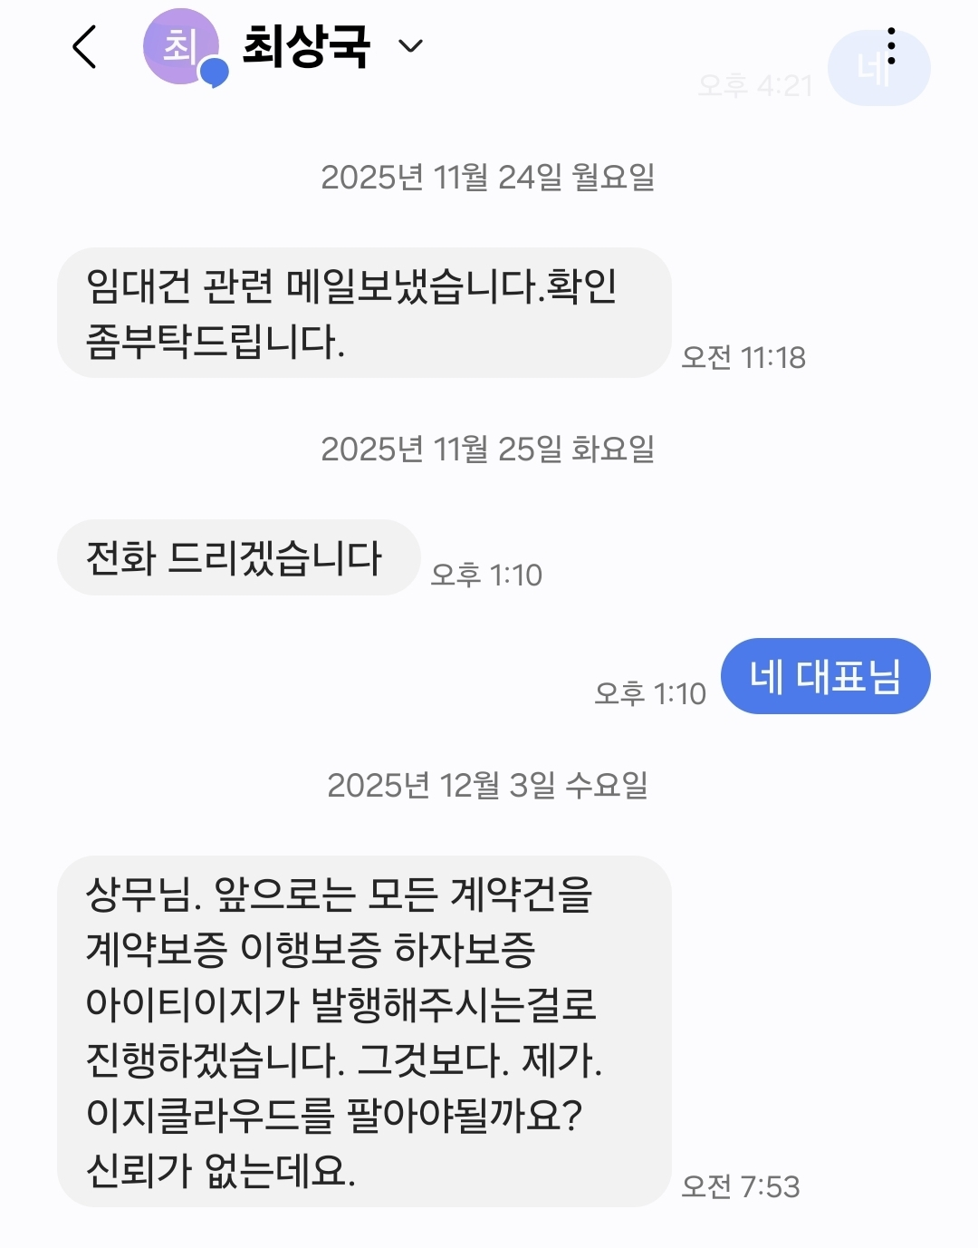

2026. 5. 12.
문자 | 최상국 조명래
260512_1357_[문자]_조명래-최상국1.jpg, 260512_1357_[문자]_조명래-최상국2.jpg / 타임라인 34번

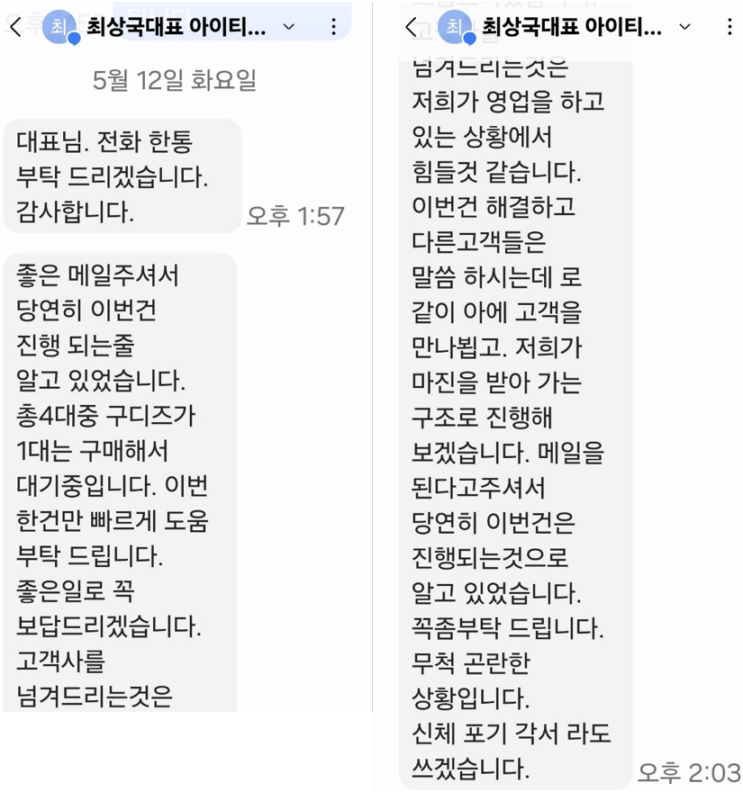

2026. 7. 2.
문자 | 김차현 김영준
260702_1707_[문자]_김차현→김영준1.jpg, 260702_1707_[문자]_김차현→김영준2.jpg

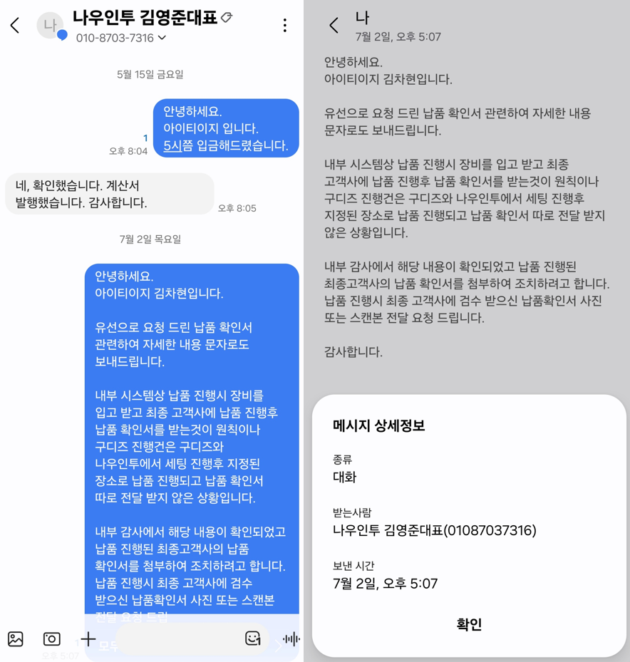

2026. 7. 3.
문자 | 최상국 – 김형문
260703_0651_[문자]_최상국-김형문.jpg, 260703_0852_[문자]_최상국-김형문.jpg / 타임라인 49번

2026. 7. 3.
문자 | 노성민 김영준
260703_1227_[문자]_노성민-김영준1.png, 260703_1227_[문자]_노성민-김영준2.png / 타임라인 51번

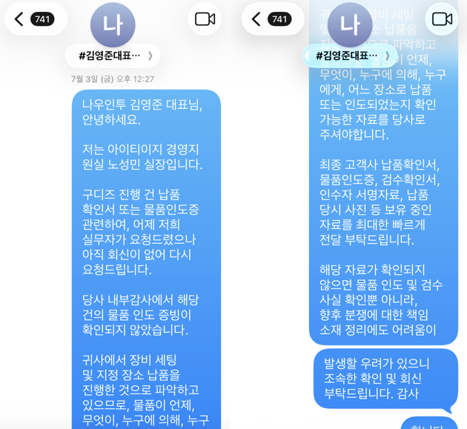

2026. 7. 3.
문자 | 노성민 김영준
260703_1852_[문자]_노성민-김영준1.png ~ 260703_1852_[문자]_노성민-김영준3.png / 타임라인 53번

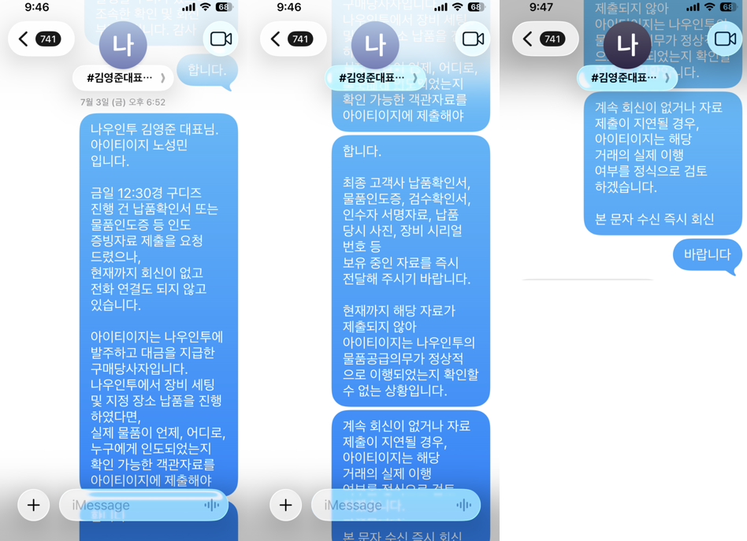

2026. 7. 3.
문자 | 김영준 – 노성민
260703_1925_[문자]_김영준-노성민.png / 타임라인 54번, 55번

